Comunicato stampa Anteprima Cersaie 2022

Oltre i confini della materia.
CERDISA presenta ARCHISALT: un sogno infinito di sale in ceramica.

Caratterizzata da disegni di luce che enfatizzano i colori e la profondità della cristallizzazione salina, la collezione Archisalt di Cerdisa esalta l’armonia di questa materia naturale per ricreare atmosfere sognanti, luce lunare e una particolare alchimia tra ciò che è al limite del surreale e la realtà materica del sale.
La gamma cromatica riproduce fedelmente le cristallizzazioni di particolari tipi di sale raccolti in un immaginario viaggio nei loro luoghi di origine che, partendo dal bianco purissimo del Fior di Sale, passa da Cipro con il suo sale di origine lavica - derivato da una combinazione con il carbone vegetale - tocca la Bretagna con il suo sale grigio - raccolto nelle saline francesi della costa atlantica - si perde nel verde del sale Hawaiano e nel viola intenso del sale indiano - utilizzato da millenni nella medicina ayurvedica - per arrivare al sale blu intenso di Persia, ricco anch’esso di proprietà benefiche.
Archisalt di Cerdisa è un prodotto di complessa realizzazione con cui è possibile realizzare
ambienti onirici e paesaggi lunari per sorprendere lo spettatore in un progetto privo di connessioni visibili tra l’immagine e la materia. Senza alcun confine. Senza alcun limite.
Realizzato in gres porcellanato che grazie all’innovativa e rivoluzionaria superficie Cross, naturale e antiscivolo insieme, Archisalt di Cerdisa può essere utilizzato allo stesso modo per arredare contemporaneamente esclusivi ambienti interni o esterni.
Disponibile in due finiture superficiali (tutte sviluppate e realizzate internamente) dalle sfumature cromatiche uniche la collezione Archisalt di Cerdisa celebra la materia, libera, così, di sprigionare la propria intensità in qualsiasi progetto.

Polished - lx: lappata a campo pieno ad altissima riflettanza che esalta la cifra estetica del sale generata da complessità grafica e dinamicità cromatica.

Cross - crs: un unicum, un’innovazione assoluta, perché si tratta di una superficie “intelligente”, trasversale, utilizzabile non solo senza nessuna soluzione di continuità, ma proprio senza nessuna differenza fra asciutto e bagnato, ma soprattutto fra interno ed esterno. Un’unica superficie da poter adottare indistintamente in ogni ambiente e in ogni soluzione applicativa, gradevolmente morbida al tatto, difficilmente sporcabile, facilmente pulibile, ma con un grado elevato di antiscivolosità che le permette appunto di essere la soluzione ideale sia nei progetti indoor, sia outdoor.

Archisalt di Cerdisa è la soluzione ideale sia nel settore residenziale (living, cucina, camera da letto, bagno, piscine e outdoor), sia nel settore commerciale (bar ristoranti, hotel, wellness & spa, negozi, uffici e anche spazi outdoor.

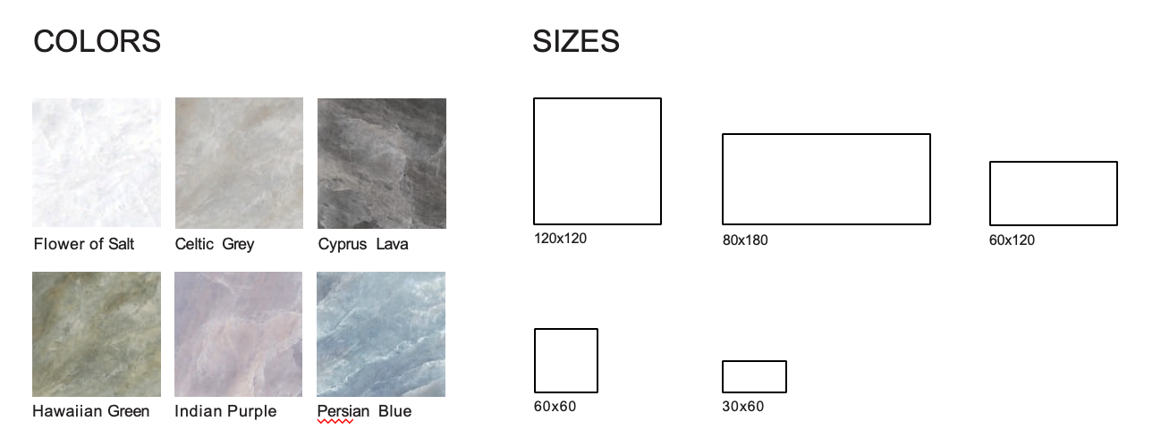

- MOSAICS | Mattoncino
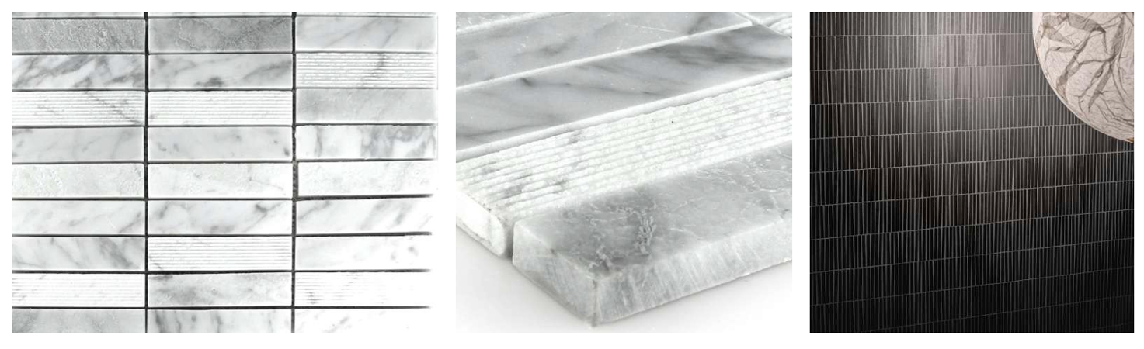

Formato Mattoncino:
– Piastrella cm. 29,75 x 29,75 (Listelli: cm. 2,3 x 7,3)

- MOSAICS | Trapezio
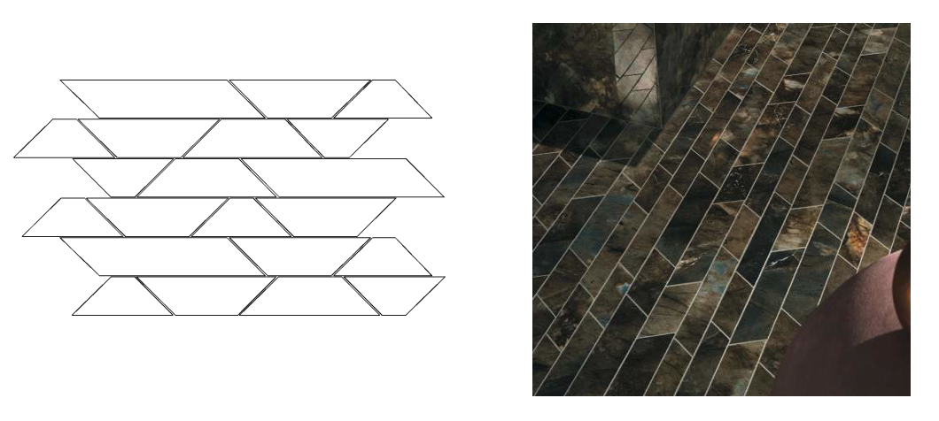
Formato Trapezio:
- cm. 29,75 x cm. 53,88
- MOSAICS | Listello
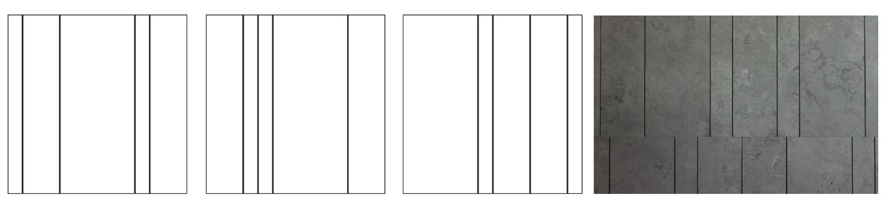

Formato Listello:
- cm. 59,00 x cm. 59,00

